1. Para un arreglo de tamaño N, calcular cuantas veces esta un dato dado.
2. Para un arreglo de tamaño N, calcular el promedio de los datos.
3. Para un arreglo de tamaño N, calcular la sumatoria de los datos impares.
4. Para un arreglo de tamaño N, calcular la sumatoria de los datos que están en las posiciones impares.
5. Para un arreglo de tamaño N, calcular la cantidad de números pares.
6. Para un arreglo de tamaño N, calcular el promedio de los números pares.
7. Realizar un programa que calcule el producto escalar de dos vectores.

productoproductoEjemplo:

producto

1. Escribir un programa que lea dos vectores y devuelva si son o no ortogonales.

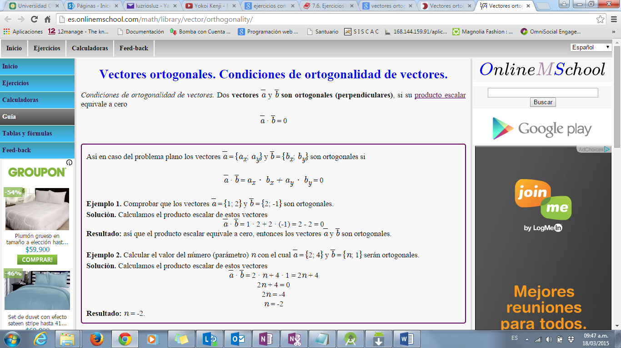



1. Escribir un programa que reciba un vector y devuelva su norma.

módulo módulo

**Ejemplo:**

modulo

1. Realizar un programa que lea una lista de números de N números y un entero k, y devuelva tres listas, una con los menores, otra con los mayores y otra con los iguales a k.
2. Realizar un programa que lea una lista de números de N números y un entero k, y devuelva una lista con aquellos que son múltiplos de k.
3. Realizar un programa que lea una lista de N números enteros, y devuelva una lista con todos los que sean primos.
4. Realizar un programa que lea una lista de N números enteros, y Devuelva una lista con el factorial de cada uno de esos números.
5. Escriba un algoritmo que lea un arreglo de números enteros, y un número x, y escriba en la pantalla todos los índices de las posiciones del arreglo donde está x. Por ejemplo, si el arreglo es: (1, 2, 3, 100, 23, 2, 2, 1) y x es 2: El programa debe escribir: 1 5 6.